湖南省
常德中联环保电力有限公司，株洲市金利亚环保科技有限公司 澧县海创环保科技有限责任公司在国发平台中设备已验收，但是在垃圾焚烧企业端中，显示的是未验收。地市库，省厅库，65库中都有验收信息。
例：常德中联环保电力有限公司
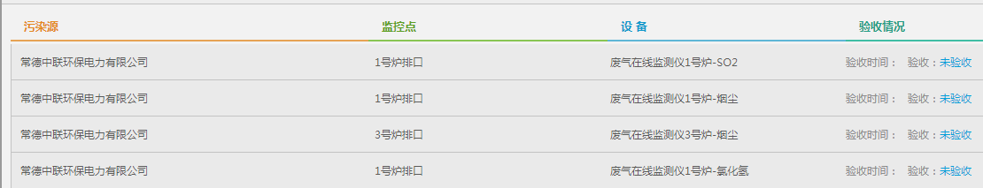
'澧县海创环保科技有限责任公司' pscode 430700000123
常德中联环保电力有限公司 pscode 430700000069
株洲市金利亚环保科技有限公司 pscode 430200000204

